ОТЧЁТ о работе за 2023 год
депутата Березниковской городской Думы
по избирательному округу № 4
Горяева Дмитрия Владимировича

- ИНФОРМАЦИЯ О РАБОТЕ С ОБРАЩЕНИЯМИ ГРАЖДАН
Личный прием граждан осуществлялся в общественной приёмной депутата в соответствии с установленным графиком, который размещен на официальном сайте Березниковской городской Думы в информационно-телекоммуникационной сети «Интернет» (http:berduma.ru.), в разделе «Депутаты, график приемов», а также на встречах с жителями округа.
  - Количество обращений

В течение 2023 года поступило 13 обращений от граждан:

  - Тематика обращений
- Благоустройство придомовых территорий и мест общего пользования.
2. Ремонт дорог и межквартальных проездов.
3. Установка и ремонт детских и спортивных площадок.
4. Транспортное сообщение с г.Березники.
5. Устройство наружного освещения.
В соответствии с Федеральным законом от 02.05.2006 № 59-ФЗ «О порядке рассмотрения обращений граждан Российской Федерации» депутатом направлены обращения граждан в соответствующие органы или соответствующему должностному лицу, в компетенцию которых входит решение поставленных в обращении вопросов:
- Первому заместителю главы администрации г.Березники Пономареву А.Е.
- Начальнику Управления городского хозяйства администрации г.Березники Литвинову М.А.
- Заместителю главы администрации г.Березники Мизину О.В.

- РАБОТА В ОКРУГЕ

Деятельность депутата в округе велась по основным направлениям:
- Поддержка школьного и дошкольного образования, укрепление и охрана здоровья детей, поддержка патриотических, физкультурно-спортивных, культурно-образовательных инициатив.
- Благоустройство придомовых территорий через вступление в муниципальную программу «Формирование современной городской среды на территории муниципального образования «Город Березники» Пермского края.
- Взаимодействие с управляющими компаниями.
- Оказание помощи старшему поколению округа: участникам Великой Отечественной войны, труженикам тыла, ветеранам.
- Вовлечение жителей в культурно-массовые мероприятия, проводимые в округе.
- Оказание помощи детским образовательным учреждениям.
При содействии депутата исполнены обращения граждан:
- В поселке Николаев Посад установлена дополнительная опора линии электропередач для подвеса кабеля СИП. Работы выполнены сотрудниками «Березниковские электрические сети».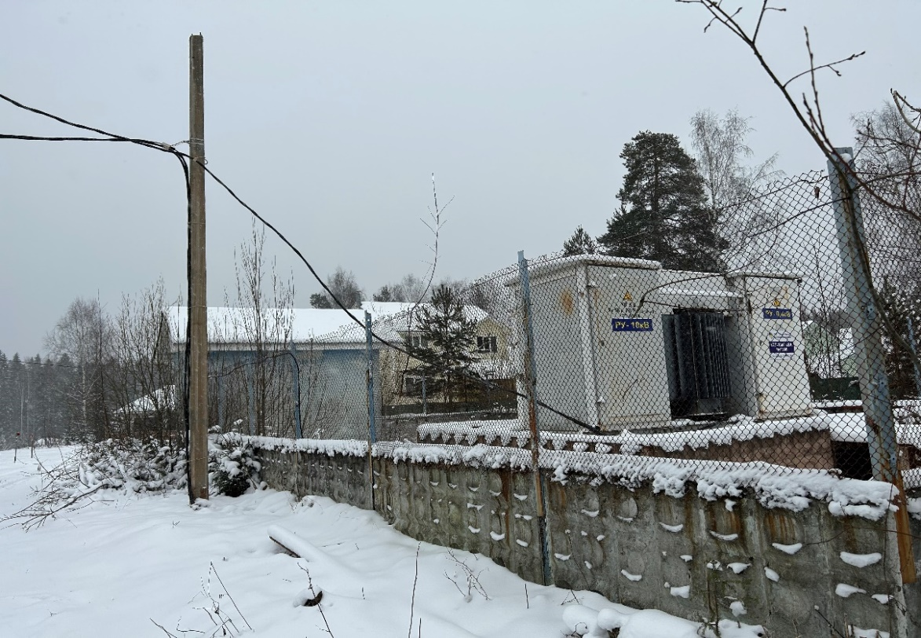
- Восстановили освещение на улице 8 марта в поселке Железнодорожный. Работы выполнены Управлением благоустройства.
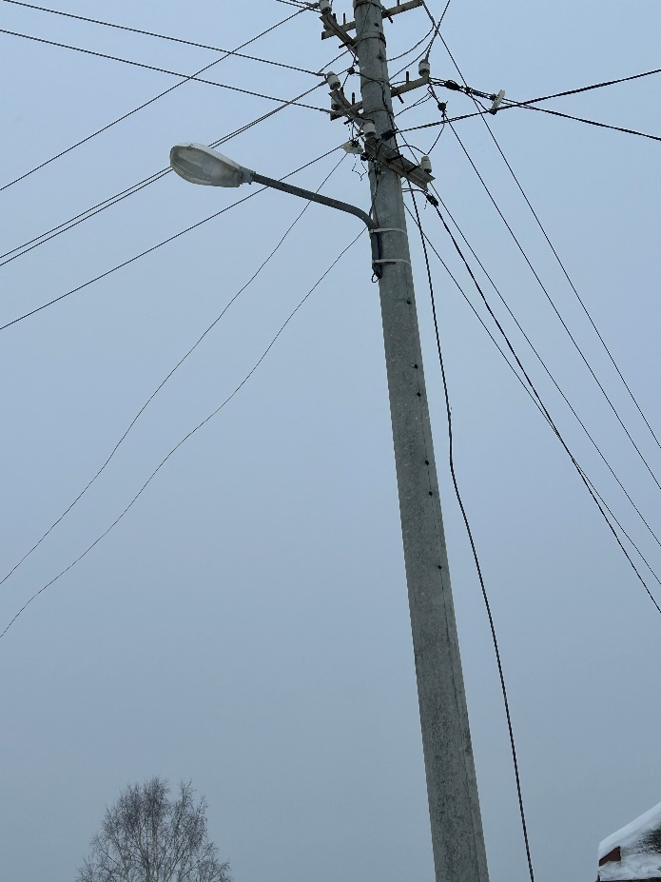

- Произведена замена газового крана на фасаде МКД по адресу: ул.Щорса, д.37.
- На улице Ленина, в районе дома № 68, на проезжей части установлены противоскоростные валы.
- В п.Железнодорожный произведен ямочный ремонт проезжей части улиц 35 лет Победы и ул.Железнодорожная.
- Выполнены мероприятия по устранению подпора канализационного колодца и сети водоотведения в районе МКД № 5 и № 6 по ул.35 лет Победы, устранен дефект на внешней системе канализации в вышеуказанном районе, произведена дезинфекция подвального помещения.

При финансовой поддержке депутата оказана помощь:
В структурное подразделение «Детский сад поселка Железнодорожный» МАОУ «Школа № 5», приобретено музыкальное оборудование.

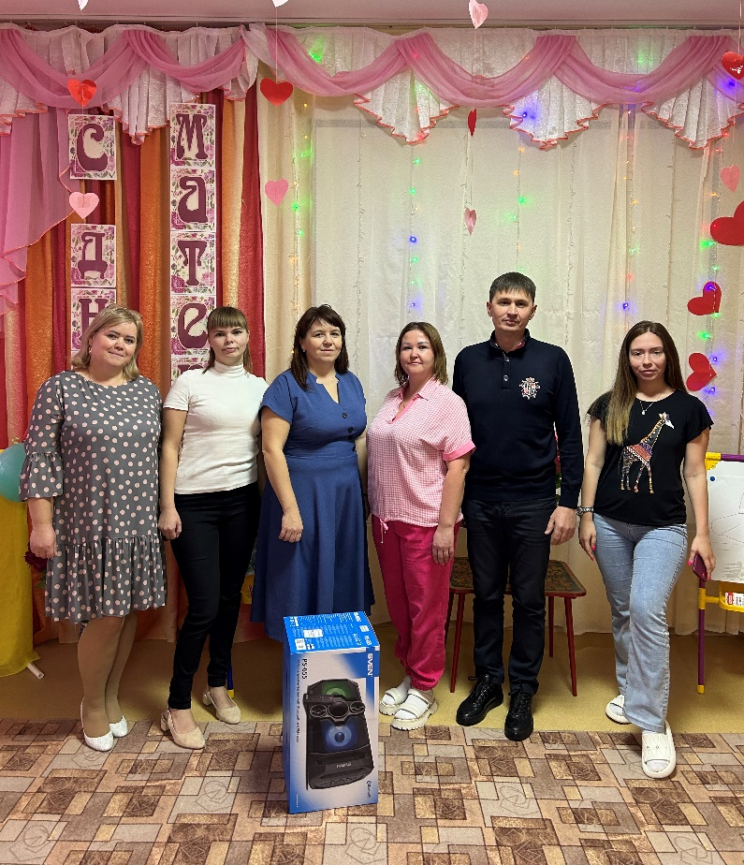

Совместно с председателем совета ветеранов микрорайона № 2, Белкиной Валентиной Дмитриевной, организовали поездки ветеранов в г.Соликамск, поездку по реке Яйва, посвященную Дню России.
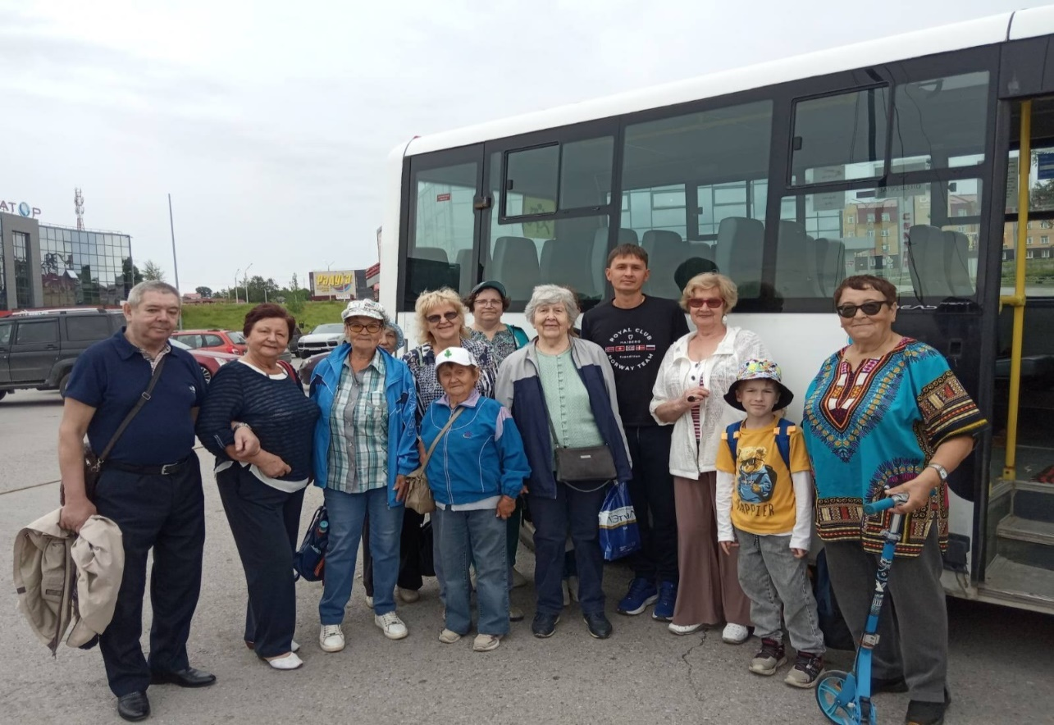
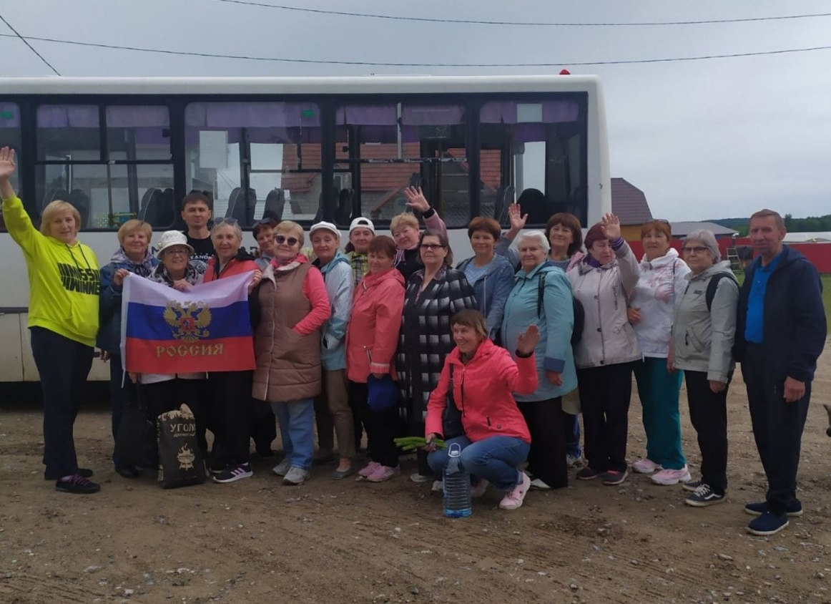

Оказал поддержку в приобретении сценических костюмов для танцевального коллектива «Раздолье», Троицкого дома культуры.

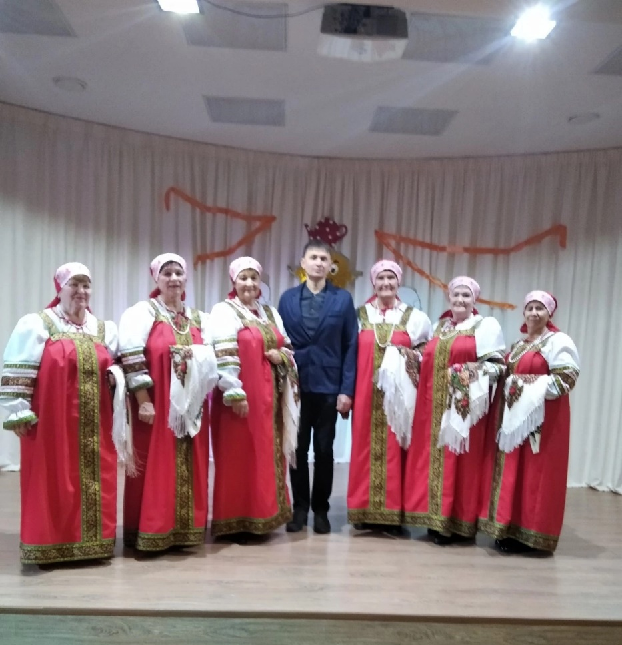

Поздравил ветеранов микрорайона № 2 с Днем матери.

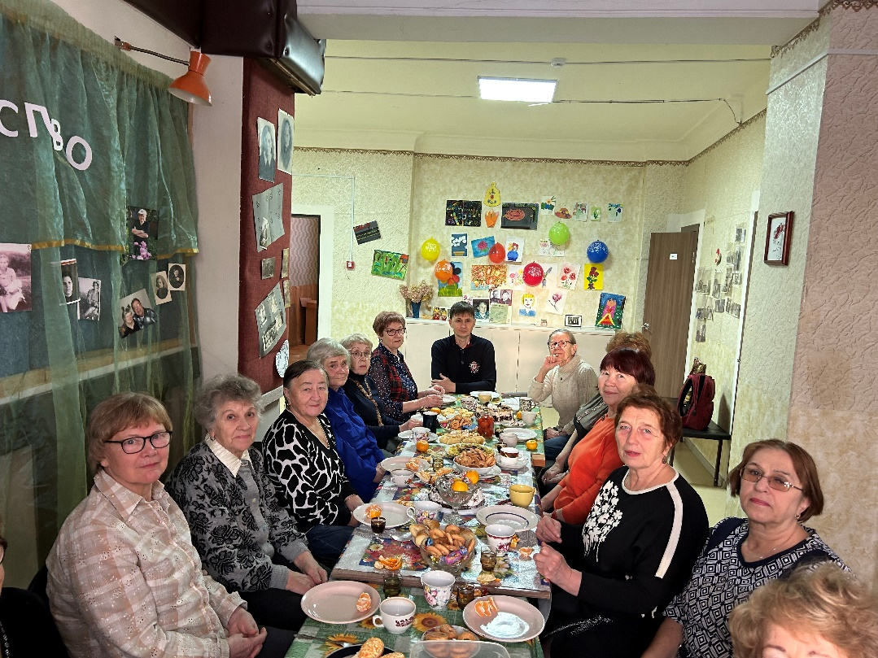
Оказал помощь в организации празднования 10-летия ТСЖ «Уральских танкистов, 6».

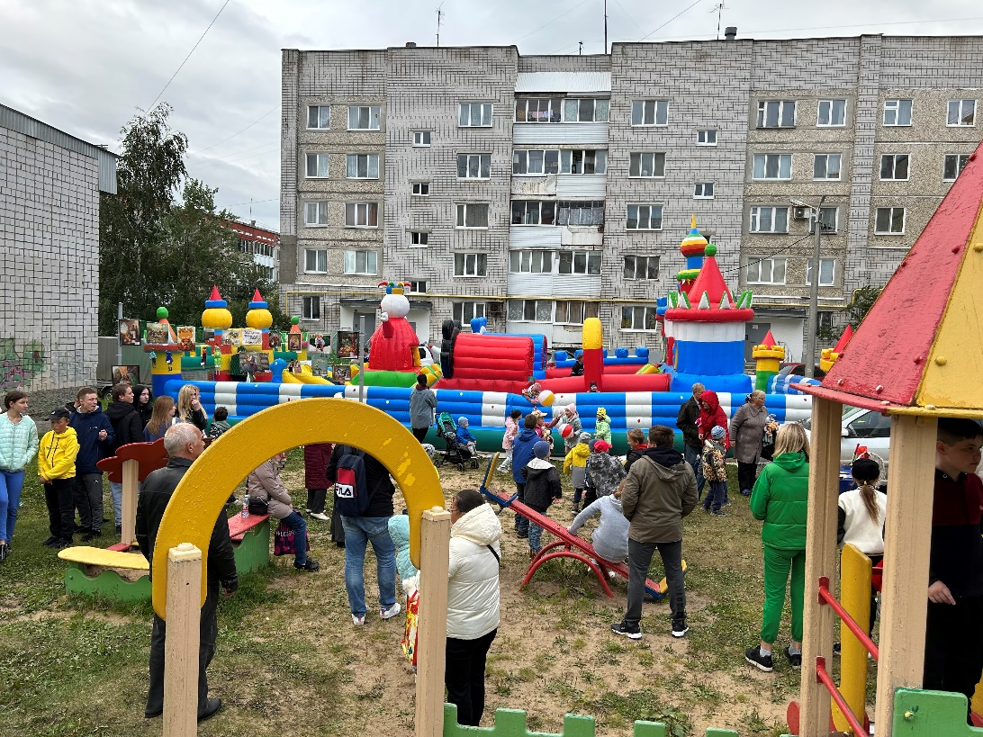

Оказал помощь и содействие в организации проведения Дня Медицинского работника.
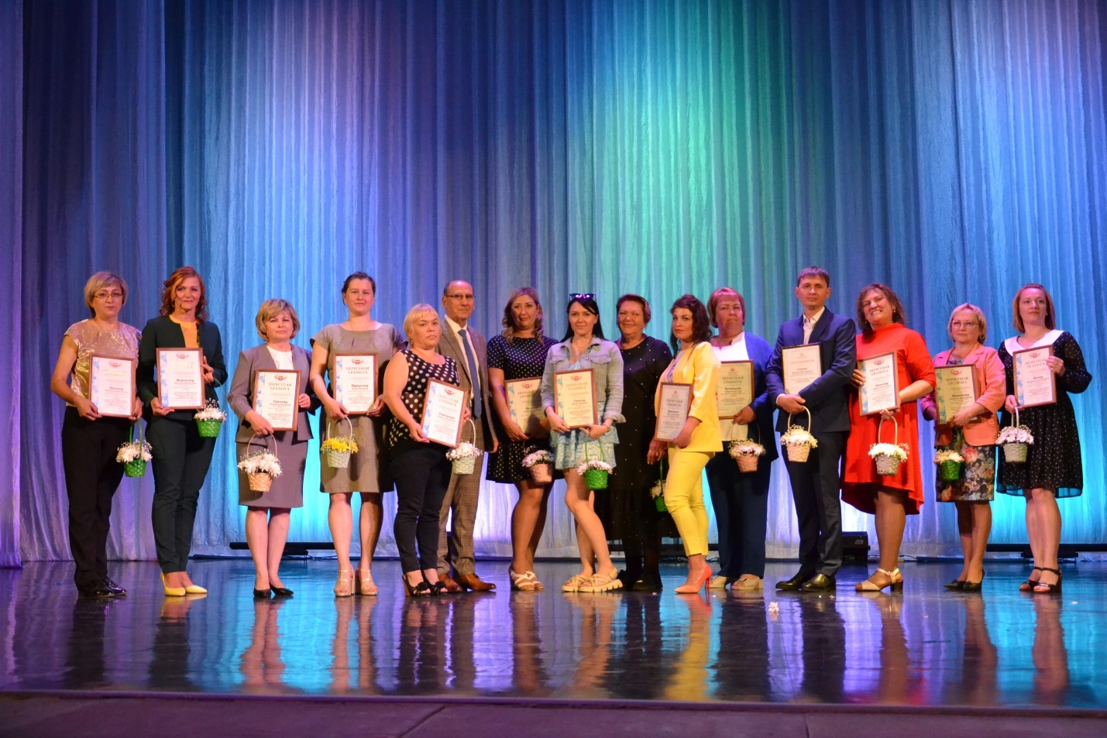
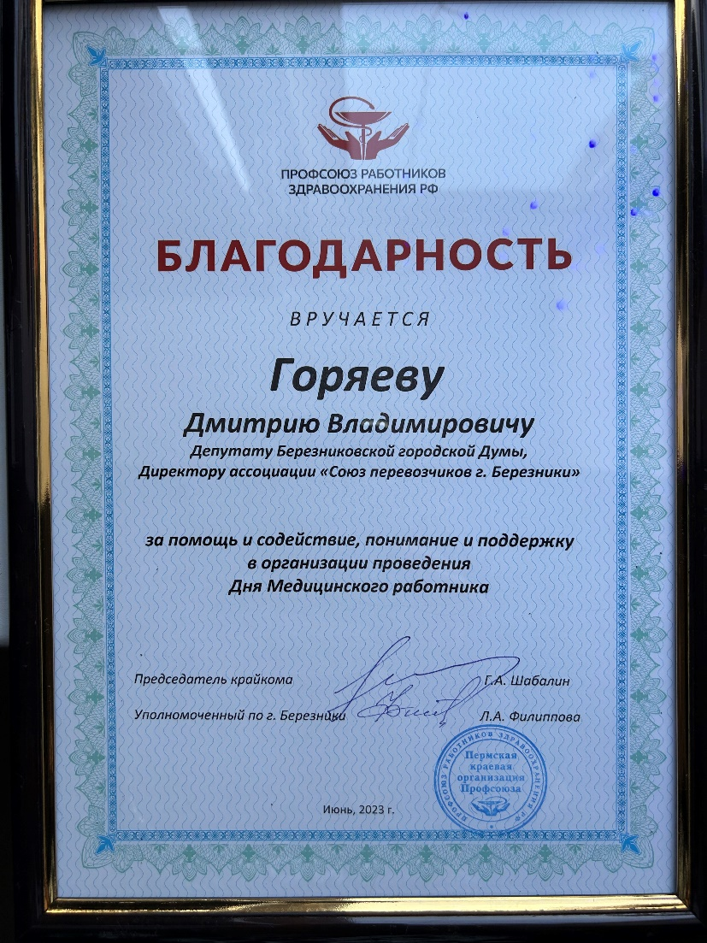

Оказал содействие в организации Юбилейного тура по городам Верхнекамья, Березниковской городской организации ВОИ.
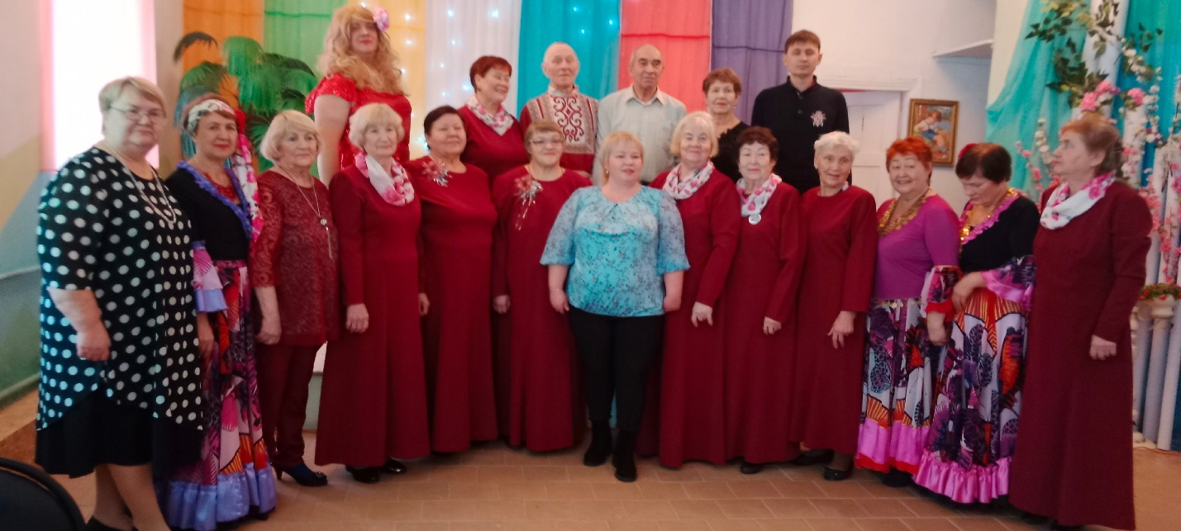

Совместно с депутатом Законодательного Собрания Малининым Григорием Сергеевичем, установили Новогоднюю елку во дворе ТСЖ «Уральских Танкистов, 6».
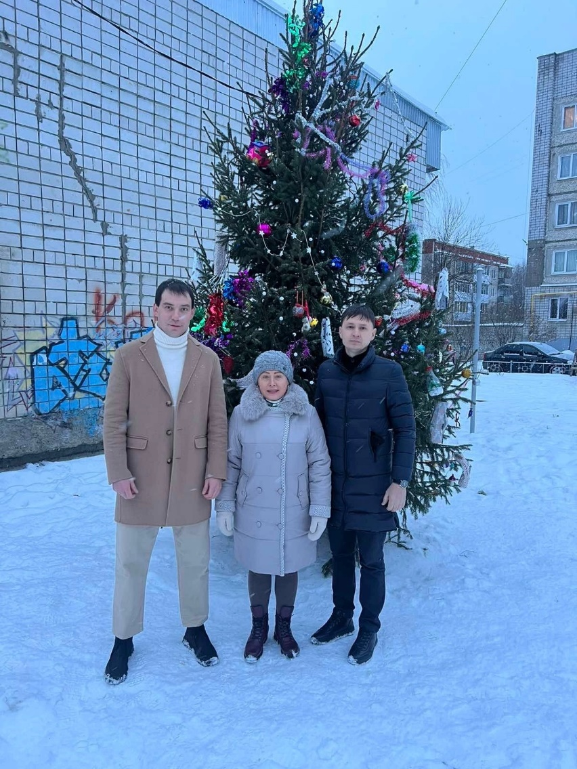

Вручил Новогодние подарки на праздничном концерте в поселке Железнодорожном.
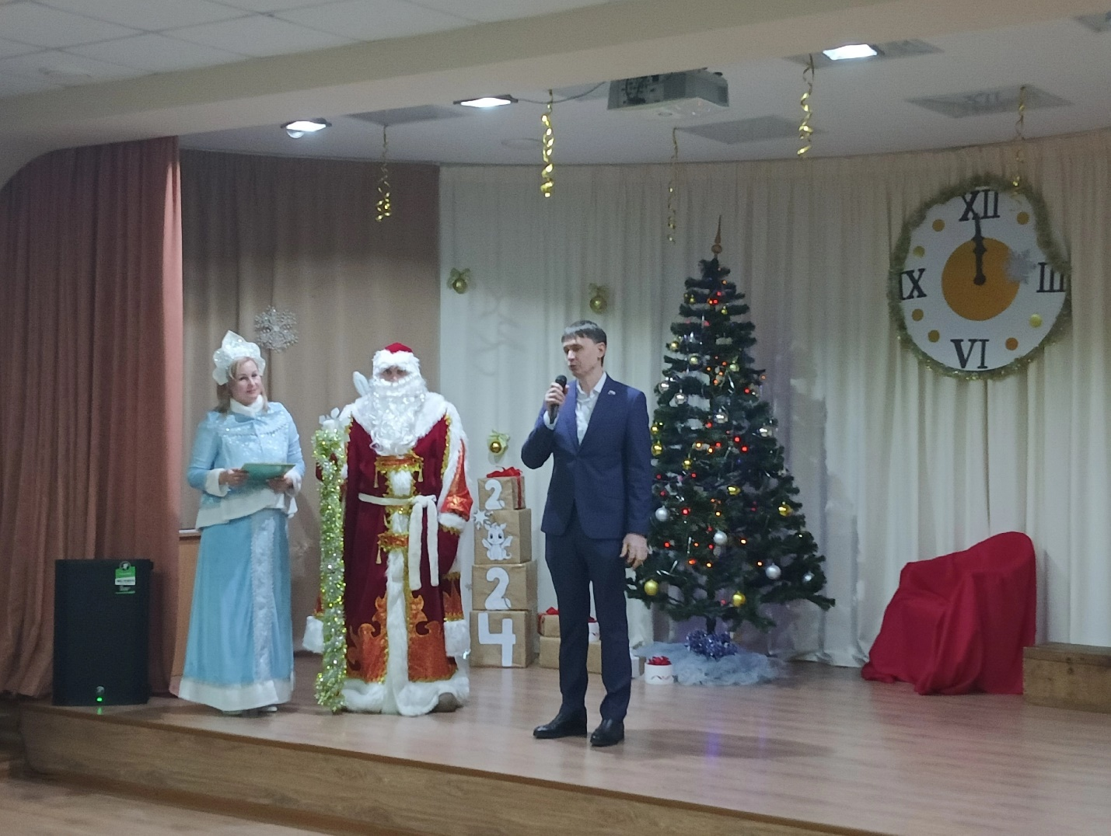
Депутат состоит в следующих комиссиях:
- Депутат состоит в финансово-бюджетной комиссии Березниковской городской Думы.
- ПЕРСПЕКТИВНЫЙ ПЛАН РАБОТЫ НА 2024 год.
- С целью благоустройства придомовых территорий, продолжить вовлечение жителей округа во вступление в муниципальную программу «Формирование современной городской среды на территории муниципального образования «Город Березники» Пермского края.
- Продолжать поддержку школьного и дошкольного образования, профилактику и охрану здоровья детей.
- Оказание помощи старшему поколению округа: ветеранам, труженикам тыла.
- Продолжить вовлечение жителей округа в культурно - массовые мероприятия через организацию на территорию округа праздничных мероприятий.
- Продолжать прием жителей согласно графика, осуществлять выездные встречи с жителями, во дворах домов.

